**ПЛАН**

антинаркотических мероприятий, организованных

учреждениями культуры в МО Павловский район,

МБУ «ДК» Веселовского СП

в октябре 2023года

|  |  |  |  |  |
| --- | --- | --- | --- | --- |
| **Раздел. 2 Антинаркотические мероприятия, организованные на территории административного центра муниципального образования с участием жителей населенных пунктов (с охватом не менее 25 человек)** | | | | |
| **2.1. Мероприятия, организованные по инициативе подразделений культуры** | | | | |
| Наименование  антинаркотического  мероприятия,  охват участников | Применение технических средств при проведении мероприятии  (презентация, видеоролик, интернет-ресурс и т.д.) | ФИО специалистов (должность) участвующих в проведении мероприятия | Дата, время  и место  проведения  мероприятия | ФИО, должность, контактный телефон  ответственного за проведение мероприятия. |
| 1 | 2 | 3 | 4 | 5 |
| **2.2. Мероприятия, организованные по инициативе управления культуры** | | | | |
| Наименование  антинаркотического  мероприятия,  охват участников | Применение технических средств при проведении мероприятии  (презентация, видеоролик, интернет-ресурс и т.д.) | ФИО специалистов (должность) участвующих в проведении мероприятия | Дата, время  и место  проведения  мероприятия | ФИО, должность, контактный телефон  ответственного за проведение мероприятия. |
| 1 | 2 | 3 | 4 | 5 |
| Киноопоказ в рамках программы «Наркотики – знак беды» с рецензией фильма краевого кинофонда **25** | видеопроектор,  фильм (по рекомендации) | **-** | 06.10.2023  13.30. | Шмелёва Елена Петровна Директор 8(86191) 4-31-45 |
| «Азбука здоровья»-тематическая программа с элементами игры **50** | звуковая и световая аппаратура | **специалист по социальной работе Государственного бюджетного учреждения социального обслуживания Краснодарского края "Павловский комплексный центр социального обслуживания населения" - Ромадова Евгения Владимировна** | 20.10.2023 г.  13.00. | Шмелёва Елена Петровна Директор 8(86191) 4-31-45 |

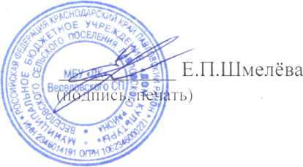

Директор МБУ «ДК» Веселовского СП

исполнитель: Шмелёва Е.П.

8(86191) 4-31-45